兼容性问题

1）common.js===常规兼容性处理

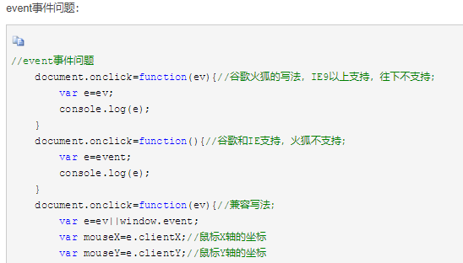

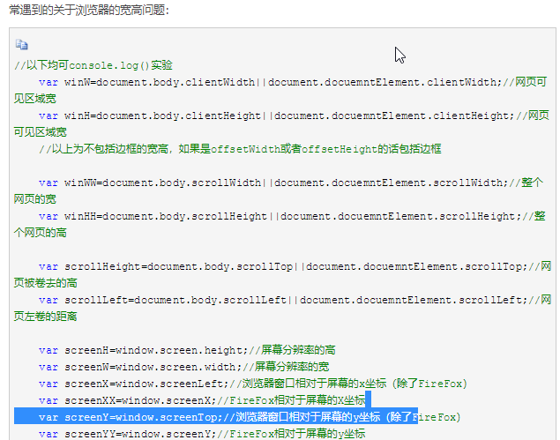

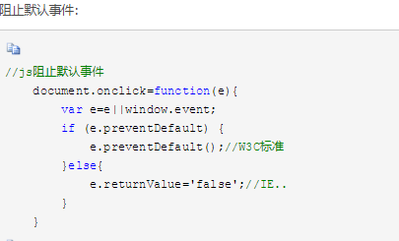

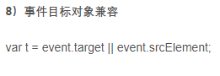

监听对象兼容

function addEventlistener (element,eventname,fn){

if (element.addEventlistener) {

element.addEventlistener(eventname,fn);

} else if (element.attachEvent) {

element.attachEvent("on"+eventname,fn);

}else{

var oneventname="on"+eventname

element.oneventname=fn;

}

}

|  |  |
| --- | --- |
| 1  2  3  4  5  6  7 | //关于event事件中的target    document.onmouseover=**function**(e){  **var** e=e||window.event;  **var** Target=e.target||e.srcElement;//获取target的兼容写法，后面的为IE  **var** from=e.relatedTarget||e.formElement;//鼠标来的地方，同样后面的为IE...  **var** to=e.relatedTarget||e.toElement;//鼠标去的地方    } |

innertext兼容性处理

HTML DOM textContent：设置或者返回指定节点的**文本**内容。纯文本

HTML DOM innerHTML：设置或返回表格行的开始和结束标签之间的 **HTML。**

Innertext:过滤标签，但是把文本原封不动的格式展示出来。包括换行空格之类的

if (typeof eleement.innerText==="string") {

return element.innerText;

}else{

return element.textContent;

}

**全屏接口显示：**

